КУЛЬТУРНЫЙ ДНЕВНИК ШКОЛЬНИКА

ПРИКАЗ Департамента образования Ивановской области от 08.09.2021 №973-о "О реализации межведомственного культурно-образовательного проекта "Культурный дневник школьника Ивановской области"
Культурный дневник школьника
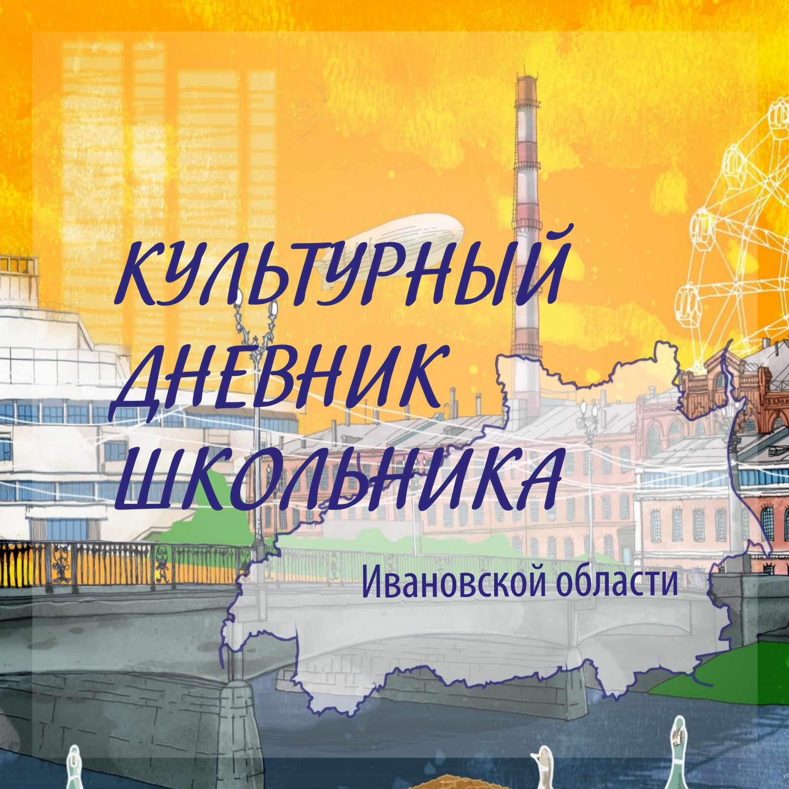
Цели проекта:
- Повышение общего уровня культуры обучающихся через осмысление важности сохранения природного и культурного наследия России и Ивановского края
- Развитие творческих способностей детей и подростков в процессе содержательного культурно-образовательного досуга
Актуальность проекта:
Модернизация содержания общего образования в условиях перехода на новые ФГОС начального общего и основного общего образования (приказы Минпросвещения России от 31.05.2021 №286 и №287) направлена на поиск эффективных подходов к обеспечению оптимального баланса между ее федеральной и региональной составляющими.
Культурный дневник школьника призван стать одним из средств решения задач обучения и воспитания школьников с учетом региональной специфики. Историко-культурный стандарт акцентирует внимание на важности реализации этнокультурного компонента, который реализуется посредством изучения истории России через историю региона.
Знания по истории и культуре России и родного края помогут обучающимся выполнить задания по краеведению по Всероссийских проверочных работах по окружающему миру в 4 классе и по истории в основной школе 5-7 классах.
Задания, предлагаемые в Культурном дневнике школьника, носят проблемный, исследовательский, практический, творческий характер, в них главное место отводится активной и разносторонней, самостоятельной работе деятельности школьника.
В Ивановской области старт инициативы дан 1 сентября 2021 года и предполагает реализацию трех компонентов, каждый из которых направлен на личностное развитие школьников.
Проект предполагает реализацию трех основных компонентов:
- офлайн-компонент (организованные выезды обучающихся в учреждения культуры на спектакли, концерты, выставки, кинопоказы, экскурсии, фестивали и проч.);
- образовательный компонент (проведение образовательных мероприятий по различным направлениям и видам искусств);
- онлайн-компонент (возможность удаленного доступа к произведениям искусства)
ПУШКИНСКАЯ КАРТА
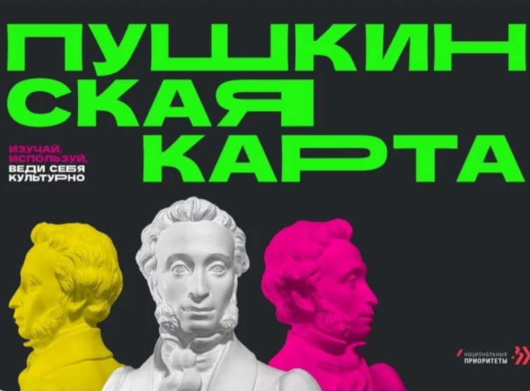 | https://www.ivanovonews.ru/news/1107645/

В Ивановской области «Пушкинская карта» действительна в пяти учреждениях культуры:
Ивановский областной драматический театр http://ivdrama.ru
Ивановский музыкальный театр http://www.ivmuz.ru
Ивановский театр кукол http://www.ivkukla.ru
Кинешемский драматический театр им. А.Н. Островского https://театростровского.рф
Ивановская государственная филармония https://ivfilarmonia.ru
Мероприятия, которые можно посетить в режиме online
- ГБУИО «Ивановский историко-краеведческий музей имени Д. Г. Бурылина»
Виртуальная выставка «Неприличное прилично»
Выставка "Неприличное прилично"
Виртуальная выставка «Русско-японская война в собрании музея»
Выставка "Русско-японская война"
«Сокровища музейной библиотеки»
Сокровища музейной библиотеки (из фондов «Библиотеки Д.Г. Бурылина»)
Лекции об истории музея и города
Лекции на youtube канале музея
Экскурсии по выставочным проектам музея
Экскурсии на youtube канале музея
2.ГБУИО «Государственный музей Холуйского искусства»
Видео-презентация выставки «Вперед к звездам!»
https://youtu.be/BlfR_UFGcZc
- ГБУИО «Кинешемский художественно-исторический музей»
Музыкальная шкатулка, Лапти – музеефикация простого ремесла.
https://www.youtube.com/watch?v=eU9-uCL4g2U
https://www.youtube.com/watch?v=ahZp30ii-EE
- ГБУИО Ивановский областной художественный музей
Видео-экскурсия «Предметы-символы в коллекции Древнего Египта Ивановского областного художественного музея»
https://vk.com/iohmuseum
https://www.youtube.com/channel/UC-gnu9yyALAcaA7lzjsN-rQ/featured
- ГБУИО «Ивановская областная библиотека для детей и юношества»
Виртуальная экскурсия по городу Иваново «Культурная прогулка» в рамках марафона «О.Г.Н.И.: отличный город наш Иваново»: к 150-летию образования города.
https://youtube.com/playlist?list=PLGUdeSNyTG1ZF95fzGdQANnyFUTf7OQyn
- ГБУ ИО «Центральная универсальная научная библиотека»
Виртуальные выставки:
Виртуальная выставка «Достоевский: штрихи к портрету» к 200-летию со дня рождения российского писателя Федора Михайловича Достоевского (1821 - 1881).
https://ionb.ru/Vystavka_Dostoevski_200
Электронная галерея «Лучший иллюстратор сказок» К 145-летию со дня рождения Ивана Яковлевича Билибина
https://ionb.ru/Vystavka_Bilibin_145
- Виртуальная программа «Ты живи, моя Россия, славься русская земля!»
(ко Дню независимости России).
https://ok.ru/profile/564315062663/statuses/153362597906567
- Познавательный видеосюжет для детей «Александр Невский - защитник земли русской»
https://ok.ru/profile/564315062663/statuses/153354914007175
- Виртуальный экскурс в историю «Светлая жизнь в темноте»
https://ok.ru/profile/594676002064/statuses/153501105195792
- Видеолекторий «Колокольная музыка русского неба» (в рамках Дней славянской письменности и культуры)
https://ok.ru/profile/564315062663/statuses/153299750979719
- Видеостраница « Ай да ложка-ложечка» (библиотечный познавательный проект «Музыкальная страна»)
https://ok.ru/profile/594676002064/statuses/153443723381520
- Литературно-музыкальная программа «Незабываемая Великая Отечественная»
https://ok.ru/profile/564315062663/statuses/153249200048263
- Акварельно-литературный калейдоскоп «Навеки будут вместе Гагарин и апрель»
https://ok.ru/profile/564315062663/statuses/153186453457031
- Видеосюжет «День зорких глаз с доктором Нечихайкиным» (в рамках Виртуального познавательного цикла для детей «Поэтическое путешествие по Стране здоровья со Светланой Сон»)
https://ok.ru/video/2529143425671
- Виртуальная литературно-музыкальная программ «Мама - священное слово»
https://ok.ru/video/2503607388807
- Виртуальное видео-сообщение «Ты сердцем видишь доброту» (Международный день слепых)
https://ok.ru/video/2462119234183
- «Онлайн-встреча с поэзией Сергея Есенина»
https://ok.ru/video/2371815606919

